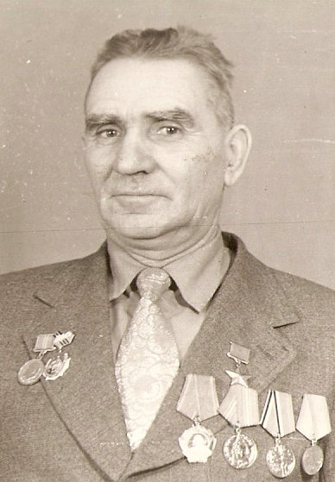
Губарев Григорий Миронович
Родился в 1925 году в селе Кваркене Кваркенского района Оренбургской области в семье крестьянина. Русский. Окончил 7 классов Харько́вской школы Старополтавского района Сталинградской области, затем работал комбайнёром в колхозе Молотова. Старшие братья погибли: Иван в Севастополе, Фёдор под Сталинградом. В декабре 1942 года призван в Красную Армию и Григорий. В 1943 году прошел курс обучения и был направлен на Волховский фронт под Ленинградом. В первом бою в феврале 1943 года получил тяжелое ранение, потянулись томительные дни госпиталя. Молодость и жажда жизни помогли снова стать в строй. Рядовому Губареву довелось воевать на Ленинградском, Карельском, Прибалтийском и 1-м Украинском фронтах. Он участвовал в обороне Ленинграда, Пскова, Нарвы, освобождении Карельского перешейка, Эстонии, Польши и разгроме врага в Восточной Пруссии.
Трудными были военные дороги автоматчика Григория Мироновича. Рядовой пехотинец вступил в 1944 году в комсомол и освобождал Волхов и Новгород, Псков и Таллин, им покорились Нарвский плацдарм и финские укрепления на Карельском перешейке, он был среди тех, кто спасал от блокады Ленинград. Суровая судьба испытывала совсем молодого бойца, три самых трудных водных рубежа преграждали ему путь к победе: Днепр, Висла и Одер. За этот период он был дважды легко ранен, но снова возвращался к боевым друзьям. Особенно отличился рядовой Губарев в Висло-Одерской наступательной операции. Бои в Польше на Сандомирском направлении многим стоили жизни…
В середине января 1945 года полк, в котором воевал Губарев, в составе прославленной 120-й стрелковой дивизии вышел к Одеру. По льду должны были атаковать фащистов, занять и удерживать плацдарм на другом берегу. Сразу же по реке ударила вражеская артиллерия, Григорий бежал за пулемётной тачанкой. Впереди вздыбился столб воды и льда – тачанки уже не было. Когда выбили с берега фашистов, на небольшом плацдарме остались 95 человек, отрезанных от своего полка. Связи не было, и старший лейтенант Лисовский выслал разведку. Выяснили, что в нескольких километрах есть село. Разбившись на две группы, пошли в наступление, наткнулись на колючую проволоку. С другом сняли шинели и бросили их на проволоку. Село взяли почти без боя, а утром заняли круговую оборону в приготовленные фашистами у села траншеи. Фашисты не ожидали такого у себя в тылу. Пять атак отбили солдаты за ночь. Сотни погибших врагов, четыре бронетранспортёра и три танкетки дымились подбитые. К утру из автоматчиков в живых остались только двое – Михаил Гавриленко и его друг Губарев Григорий. Немцы предприняли психическую атаку, шли в полный рост, стеной. У пулемёта ствол разогрелся, всё ближе серая стена… Иссякали силы, заканчивались патроны. И когда друзья стали прощаться друг с другом, заговорили наши «катюши». Так и не сдали они населённый пункт. Тяжелораненого М. Гавриленко отправили в госпиталь.
Через несколько дней рядовой вновь проявил храбрость. Одним из первых Губарев Г.М. ворвался в деревню Одерфельде, автоматным огнем и гранатами выбил гитлеровцев из трех первых домов и захватил их, дав возможность укрепиться передовому отряду. Дальнейшему продвижению наших стрелковых подразделений мешали фашистские автоматчики, засевшие на чердаке. Несмотря на сильный огонь противника, Губарев пробрался на чердак и уничтожил фашистов с помощью гранат.
Гитлеровцы бросили на наши позиции до полка пехоты при поддержке четырех танков. Разгорелся неравный ожесточенный бой. Подпустив на близкое расстояние вражеские машины, бронебойщики подбили три танка, последний отступил, скрылся в роще. В бой вступили наши автоматчики. Во время отражения контратаки вражеской пехоты был ранен командир отделения. Рядовой Губарев принял командование на себя, продолжал вести бой, очищая от фашистов дом за домом. В этом бою отделение уничтожило пятнадцать гитлеровцев, и Губарев — семь. Вражеская атака была отбита.
15 марта 1945 года под Бреслау закончилась война для рядового Губарева. Пулемёт во вражеском дзоте уже замолчал, наших автоматчиков и немецкие укрепления разделяли считанные метры, через секунды будет последняя атака. Взрыв – и темнота.
Только в госпитале рядовой, стрелок 538-го стрелкового полка 120-й стрелковой Гатчинской Краснознаменной дивизии, Григорий Миронович узнал о том, что за форсирование Одера 10 апреля 1945 года ему присвоено звание Героя Советского Союза. Высокая награда – орден Ленина и Золотая Звезда Героя вручены ему были в 1946 году в Кремле.
После демобилизации работал комбайнёром, в 1953 году получил диплом агронома, окончив Дубовское училище. Был председателем колхоза, а в 1956г. переехал в Савинку агрономом. С 1979 года по состоянию здоровья стал работать там же диспетчером. Всегда занимал активную жизненную позицию, часто встречался со школьниками. Комсомольская организация Савинской школы носила имя Г.М. Губарева. В Уральске, куда переехал персональный пенсионер союзного значения, проводилась городская зимняя спартакиада допризывной и призывной молодежи, посвященная памяти Героя Советского Союза — Григория Мироновича Губарева.

